1. Gamybos būdas kompozicijos, apimančios (i) aripiprazolo provaisto dalelių populiaciją, turinčią tūrinį dalelių dydį (Dv50) tarp 50 ir 700 nm, kaip nustatyta šviesos sklaidos metodais, ir (ii) bent vieną paviršiaus stabilizatorių, apimantį adsorbuotą komponentą, kuris yra adsorbuotas ant aripiprazolo provaisto dalelių paviršiaus, ir laisvą komponentą, skirtą aripiprazolo provaisto tirpinimui, kuriame aripiprazolo provaisto ir paviršiaus stabilizatoriaus masės santykis yra tarp 10:1 ir 26:1, ir kur aripiprazolo provaistas turi formulę:
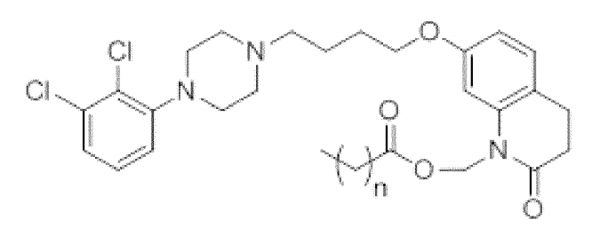
kur n yra nulis arba sveikasis skaičius mažesnis nei 20,
kur bent vienas paviršiaus stabilizatorius yra parinktas iš grupės, susidedančios iš karboksimetilceliuliozės ir polioksietileno sorbitano riebalų rūgščių esterio;
būdas, kurį sudaro šios pakopos:
(a) apskaičiavimo minėto bent vieno stabilizatoriaus kiekio, kurį reikia pridėti prie kompozicijos, siekiant užtikrinti, kad abu, adsorbuotas komponentas ir minėto stabilizatoriaus laisvas komponentas, būtų kompozicijoje;
(b) gaminimo aripiprazolo provaisto dalelių populiacijos, turinčios tūrinį dalelių dydį (Dv50) tarp 50 ir 700 nm, nustatomą pagal šviesos sklaidą; ir
(c) paviršiaus stabilizatoriaus kiekio derinimo su aripiprazolo provaisto dalelių populiacija taip, kad minėto paviršiaus stabilizatoriaus adsorbuotas komponentas būtų adsorbuotas ant aripiprazolo provaisto dalelių paviršiaus.

2. Būdas pagal 1 punktą, kur pakopos (b) ir pakopos (c) veiksmai atliekami vienu metu, sumalant aripiprazolo provaistą su esamu stabilizatoriumi.

3. Būdas pagal bet kurį iš 1-2 punktų, dar apimantis:
(d) kompozicijos pavyzdžio laikymą, kad būtų galima patikrinti laisvo paviršiaus stabilizatoriaus komponento kiekį;
(e) aripiprazolo lauroksilio dalelių ir į jas adsorbuoto paviršiaus stabilizatoriaus atskyrimą nuo dispersinės terpės mėginyje, kad susidarytų supernatantas; ir
(f) paviršiaus stabilizatoriaus kiekio matavimą supernatante naudojant didelio efektyvumo skysčių chromatografijos (HPLC) aparatą.

4. Būdas pagal bet kurį iš 1-3 punktų, dar apimantis pakopą:
(g) aripiprazolo provaisto dalelių ir paviršiaus stabilizatoriaus sujungimo su dispersine terpe, kad susidarytų dispersinė aripiprazolo provaisto kompozicija.

5. Būdas pagal bet kurį iš 1-4 punktų, dar apimantis:
(h) derinimą aripiprazolo provaisto dalelių, turinčių tūrinį dalelių dydį (Dv50) tarp 50 ir 700 nm, su papildoma aripiprazolo provaisto dalelių populiacijos, turinčios tūrinį dalelių dydį (Dv50) bent 100 nm didesnį.

6. Būdas pagal bet kurį iš 4-5 punktų, dar apimantis:
(i) disperguotos aripiprazolo provaisto kompozicijos įpylimą į injekcijos prietaisą.

7. Būdas pagal 6 punktą, kur injekcinis prietaisas yra užpildytas švirkštas.

8. Būdas pagal 6 punktą, kur injekcinis prietaisas yra autoinjektorius.

9. Būdas pagal 6 punktą, kur injekcinis prietaisas yra švirkštas be adatos.

10. Būdas pagal 6 punktą, kur injekcinis prietaisas yra dvigubos kameros švirkštas.

11. Būdas pagal 10 punktą, dar apimantis pakopą
(j) vienos kameros iš dvigubos kameros švirkšto pripildymą aripiprazolo provaisto kompozicija, ir kitos kameros iš dvigubos kameros švirkšto kamerą pripildymą antraja kompozicija.

12. Būdas pagal 11 punktą, kur antroji kompozicija yra antroji aripiprazolo provaisto kompozicija, turinti pagal tūrinį apskaičiuotą dalelių dydį (Dv50) (a) mažesnį nei 1000 nm, (b) tarp 1000 ir 5000 nm arba (c) didesnę nei 5000 nm.

13. Būdas pagal bet kurį ankstesnį punktą, kur pakopa (b) atliekama sumalant aripirazolo provaisto populiaciją.

14. Būdas pagal bet kurį ankstesnį punktą, kur pakopa (a) atliekama taip, kad laisvo stabilizatoriaus kiekis būtų didesnis nei 0,0% (m/m) ir mažesnis nei 3,0% (m/m) kompozicijos.

15. Būdas pagal bet kurį ankstesnį punktą, kur aripiprazolo provaisto ir paviršiaus stabilizatoriaus masės santykis yra tarp 15:1 ir 20:1.

16. Būdas pagal bet kurį ankstesnį punktą, kuriame aripiprazolo provaisto ir paviršiaus stabilizatoriaus masės santykis yra 17:1.

